Лабораторная работа № 3

Булевы функции. Законы алгебры логики. Аналитические способы описания. Полные системы функций

Цель работы: изучение способов описания булевых функций, практическое применение законов алгебры логики, представление функций в различных базисах.

Теоретическая справка

Определение функции алгебры логики

Пусть множество Х состоит из двух элементов 0 и 1, Х={0,1}; множество Y=X^{n} = {(x₁, …,x_{n}) | ∀i = 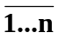, x_{i} ∈ X}.

Двоичный набор – совокупность координат некоторого фиксированного вектора (х₁, …, х_{n}) ∈ Х^{n}.

Каждому двоичному набору можно поставить в соответствие некоторый номер, равный двоичному числу соответствующему данному набору.
Пусть (х₁, х₂, …, х_{n}) – логический набор, тогда х₁*2^{n-1}+х₂*2^{n-2}+…+x_{n}*2⁰ – номер набора.

Например:
(0,1,1) = 0⋅2² + 1⋅2¹+1⋅2⁰ = 3
(0,0,1,1) = 0⋅2³+0⋅2² +1⋅2¹+1⋅2⁰ = 3

Замечание. Чтобы восстановить набор по номеру – нужно знать количество аргументов.

Логическая переменная – это переменная, которая может принимать только два значения: истина или ложь (TRUE/FALSE, 1/0).
Функция алгебры логики (булева функция, ФАЛ) – f(x₁,x₂, …,x_{n}) – это функция, у которой все аргументы есть логические переменные, и сама функция принимает только логические значения.

Количество всевозможных, различных двоичных наборов длиной n равно 2^{n}.

Например:
Построим всевозможные двоичные наборы длиной n = 3.
По теореме, приведенной выше, их количество равно 2^{n} = 2³ = 8.

Номер двоичного набора | Двоичный набор
Номер двоичного набора | х₁ | х₂ | х₃
0 | 0 | 0 | 0
1 | 0 | 0 | 1
2 | 0 | 1 | 0
3 | 0 | 1 | 1
4 | 1 | 0 | 0
5 | 1 | 0 | 1
6 | 1 | 1 | 0
7 | 1 | 1 | 1

Существуют следующие способы описания ФАЛ
- табличный
- графический
- аналитический
- словесный

Табличный способ представления ФАЛ
Любую булеву функцию можно представить таблицей, имеющей 2^{n} строк. Такая таблица называется таблицей истинности.
В левой части таблицы перечисляются всевозможные двоичные наборы значений аргументов, а в правой части – значения некоторой булевой функции.
№ | x₁ | х₂ | … | х_{n} | f (х₁, х₂,…,х_{n})
0 | 0 | 0 | … | 0 | α₁
1 | 0 | 0 | … | 1 | α₂
… | … | … | … | … | …
2^{n}-1 | 1 | 1 | … | 1 | α₂^{n}

Число различных ФАЛ, зависящих от n аргументов конечно и равно 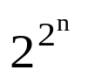

Графическое представление ФАЛ
ФАЛ можно представить в виде n-мерного единичного куба: если наборам значений аргументов сопоставить точки n-мерного пространства, то множество 2^{n} наборов определяет множество вершин n-мерного куба.
Одномерный куб (n = 1)

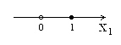Функция принимает значения либо 0, либо 1.
F=0 – пустой кружёчек,
F=1 – закрашенный кружёчек.

Двумерный куб (n = 2)

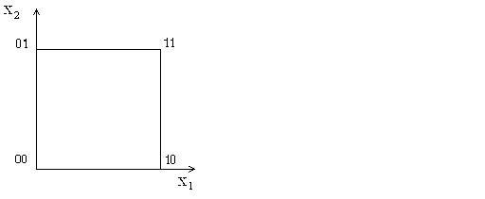

Трехмерный куб (n = 3)
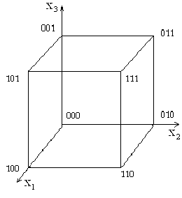

Таким же способом можно задать функцию от четырех переменных, в виде четырехмерного куба.
Четырехмерный куб (n = 4)

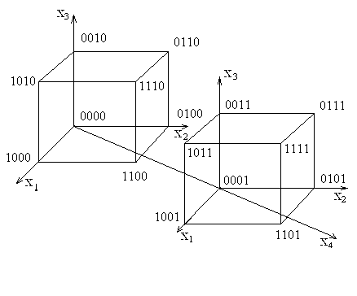

Функции алгебры логики одного аргумента

Количество функций от одного аргумента равно 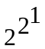 = 4.

Функции алгебры логики одного аргумента

х | f₀(x) | f₁(x) | f₂(x) | f₃(x)
0 | 0 | 1 | 0 | 1
1 | 0 | 1 | 1 | 0

f₀(х) ≡ 0 – константа 0 («ложь»)
f₁(х) ≡ 1 – константа 1 («истина»)
f₂(х) = х – переменная х
f₃(х) = - отрицание х (инверсия х)

Функции алгебры логики двух аргументов

Количество различных ФАЛ от двух аргументов равно 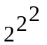= 16.

Элементарные функции алгебры логики

х₁х₂ | 00 | 01 | 10 | 11 | Обозначение ФАЛ
f₀ | 0 | 0 | 0 | 0 | тождественный 0, const 0.
f₁ | 0 | 0 | 0 | 1 | х₁ и х₂, х₁⋅х₂, х₁&х₂, х₁∧х₂ – конъюнкция,  логическое «и»
f₂ | 0 | 0 | 1 | 0 | 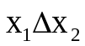- запрет х₂; х₁, но не х₂
f₃ | 0 | 0 | 1 | 1 | х₁ повторение первого аргумента
f₄ | 0 | 1 | 0 | 0 | 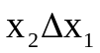 - запрет х₁; не х₁, но х₂
f₅ | 0 | 1 | 0 | 1 | х₂ повторение второго аргумента
f₆ | 0 | 1 | 1 | 0 | 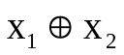,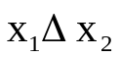 - сложение по модулю 2, неравнозначность
f₇ | 0 | 1 | 1 | 1 | х₁∨х₂ – дизъюнкция, сумма, логическое «или»
f₈ | 1 | 0 | 0 | 0 | x₁↓х₂ – стрелка Пирса, функция Вебба, ; логическое “или-не”
f₉ | 1 | 0 | 0 | 1 | x₁≡х₂ – эквивалентность, равнозначность, тождество
f₁₀ | 1 | 0 | 1 | 0 | 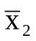 - отрицание, инверсия второго аргумента
f₁₁ | 1 | 0 | 1 | 1 | x₂→х₁ – обратная импликация
f₁₂ | 1 | 1 | 0 | 0 | 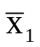- отрицание первого аргумента
f₁₃ | 1 | 1 | 0 | 1 | x₁→х₂ – импликация
f₁₄ | 1 | 1 | 1 | 0 | x₁ | х₂ – штрих Шеффера, логическое «и-не », 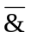
f₁₅ | 1 | 1 | 1 | 1 | тождественная 1, константа 1

Условные приоритеты булевых функций
Каждая булева функция имеет свой приоритет при выполнении элементарных функций.

1. ( )
2. отрицание ()
3. & ⏐↓
4. ∨ ⊕ → ≡

Замечание. В пределах одного приоритета операции в выражении выполняются слева направо.
Например:
Дана функция 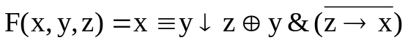.
Составить таблицу истинности функции 3-х переменных: F (x, y, z).
Изобразить функцию графически.

Решение:
Расставим порядок выполнения действий, соблюдая приоритеты.
₂
5 3 6 4 1
Выполним операции согласно порядку от 1 до 6.

Таблица истинности функции F(x, y, z)
x | y | z | 1 | 2 | 3 | 4 | 5 | F(x,y,z)
0 | 0 | 0 | 1 | 0 | 1 | 0 | 0 | 0
0 | 0 | 1 | 0 | 1 | 0 | 0 | 1 | 1
0 | 1 | 0 | 1 | 0 | 0 | 0 | 1 | 1
0 | 1 | 1 | 0 | 1 | 0 | 1 | 1 | 0
1 | 0 | 0 | 1 | 0 | 1 | 0 | 1 | 1
1 | 0 | 1 | 1 | 0 | 0 | 0 | 0 | 0
1 | 1 | 0 | 1 | 0 | 0 | 0 | 0 | 0
1 | 1 | 1 | 1 | 0 | 0 | 0 | 0 | 0

Изобразим функцию на кубе:
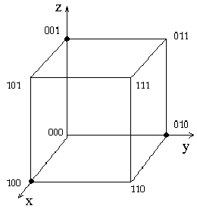

.

Законы булевой алгебры

Коммутативность  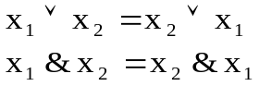  Ассоциативность  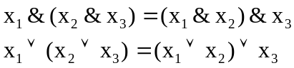  Дистрибутивность  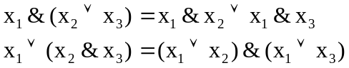  Идемпотентность  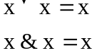  Закон отрицания отрицания  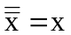  Закон исключающего третьего  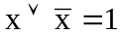  Закон противоречия  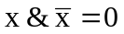 | Свойства констант  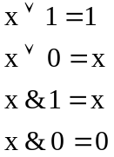  Законы де Моргана  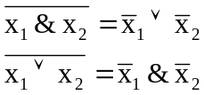  Законы поглощения  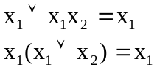  Правила склеивания  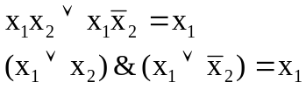  Обобщенное склеивание  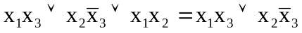  Правило вычеркивания  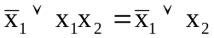

Свойства ↓,⎟ , ⊕, →

Свойства импликации  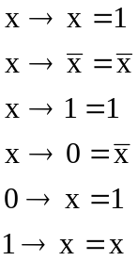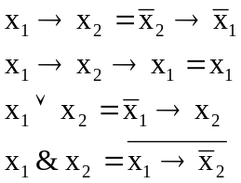  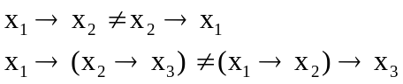  Свойства ⊕  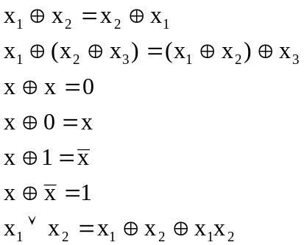 | Свойства функций Шеффера и стрелки Пирса  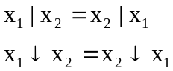  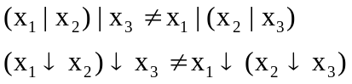  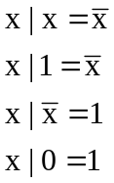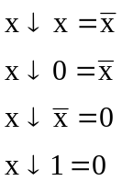  Функции ↓ и ⎮ связаны соотношениями аналогичными формулам де Моргана  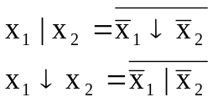

Выражение одних элементарных функций через другие

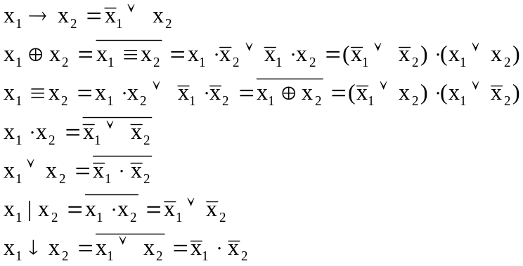

Аналитическая запись ФАЛ

Рассмотрим методы перехода от табличного способа задания функций к аналитическому методу (в виде формул).

Дизъюнктивная нормальная форма (ДНФ)

Элементарная конъюнкция – конъюнкция, в которой каждая переменная встречается не более одного раза.
Дизъюнктивная нормальная форма (ДНФ) – дизъюнкция элементарных конъюнкций.
Например:
Используя законы алгебры логики преобразовать по шагам функцию F(x,y,z) в ДНФ. Для полученного результата составить таблицу истинности.

Решение:
Выполним преобразования по шагам:

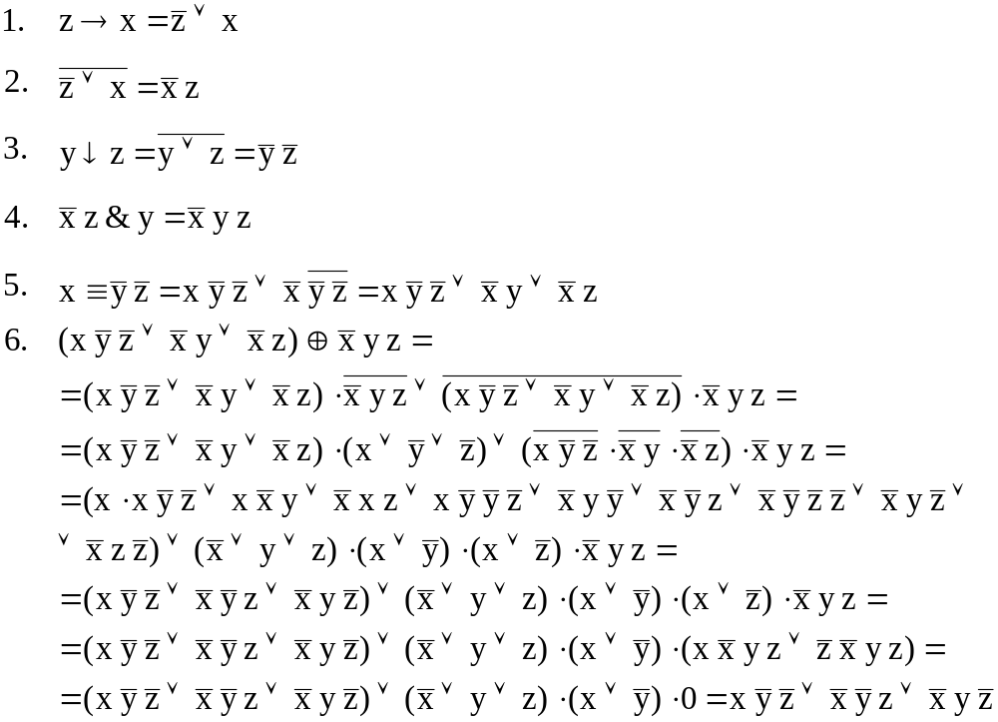

Составим таблицу истинности для полученного результата:

x | y | z |  | 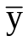 | 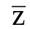 | 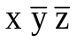 | 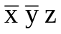 | 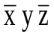 | 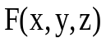
0 | 0 | 0 | 1 | 1 | 1 | 0 | 0 | 0 | 0
0 | 0 | 1 | 1 | 1 | 0 | 0 | 1 | 0 | 1
0 | 1 | 0 | 1 | 0 | 1 | 0 | 0 | 1 | 1
0 | 1 | 1 | 1 | 0 | 0 | 0 | 0 | 0 | 0
1 | 0 | 0 | 0 | 1 | 1 | 1 | 0 | 0 | 1
1 | 0 | 1 | 0 | 1 | 0 | 0 | 0 | 0 | 0
1 | 1 | 0 | 0 | 0 | 1 | 0 | 0 | 0 | 0
1 | 1 | 1 | 0 | 0 | 0 | 0 | 0 | 0 | 0

Последний столбец этой таблицы совпадает со столбцом задания функции F(x,y,z), следовательно, перевод в ДНФ верен.

Дизъюнктивная совершенная нормальная форма (ДСНФ)

Любая таблично заданная ФАЛ f(x₁, x₂, …, x_{n}) (кроме тождественного нуля) может быть представлена в следующем аналитическом виде:
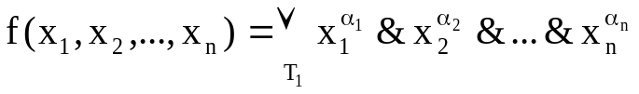
Представление ФАЛ в таком виде называется дизъюнктивной совершенной нормальной формой этой функции (ДСНФ).

Алгоритм перехода от табличного задания функции к ДСНФ

- Выбрать в таблице все наборы аргументов, на которых функция обращается в единицу.
- Выписать конъюнкции, соответствующие этим наборам аргументов. При этом если аргумент x_{i} входит в данный набор как 1, он вписывается без изменения в конъюнкцию, соответствующую данному набору. Если x_{i} входит в данный набор как 0, то в конъюнкцию вписывается его отрицание.
- Полученные конъюнкции соединить операцией дизъюнкция.

Конъюнктивная совершенная нормальная форма
Любая таблично заданная ФАЛ f(x₁, x₂, …, x_{n}) (кроме тождественной единицы) может быть представлена в следующем аналитическом виде:
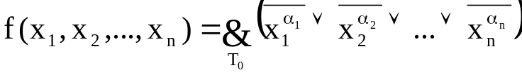
Представление ФАЛ в таком виде называется конъюнктивной совершенной нормальной формой этой функции (КСНФ).

Алгоритм построения конъюнктивной
совершенной нормальной формы

- Выбрать в таблице все наборы аргументов, на которых функция обращается в 0.
- Выписать дизъюнкции, соответствующие этим наборам аргументов. При этом если аргумент x_{i} входит в данный набор как 0, он вписывается без изменения в дизъюнкцию, соответствующую данному набору. Если x_{i} входит в данный набор как 1, то в дизъюнкцию вписывается его отрицание.
3. Полученные дизъюнкции соединить операцией конъюнкция.

Например:
Построить ДСНФ и КСНФ для функции F(x,y,z).
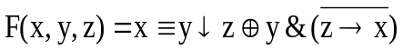
Решение:
Для нахождения ДСНФ выбираем из таблицы №4 только те строки, в которых стоят наборы значений аргументов, обращающие функцию в единицу. Это вторая, третья и пятая строки. Выпишем конъюнкции, соответствующие выбранным строкам:
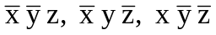.
Соединяя эти конъюнкции знаками дизъюнкции, получаем:
.

Для нахождения КСНФ выбираем из таблицы №4 только те строки, в которых стоят наборы значений аргументов, обращающие функцию в ноль. Выпишем соответствующие дизъюнкции и соединим их знаками конъюнкции.
Получим: .

Полные системы ФАЛ
Система ФАЛ {f₁, f₂,…, f_{n}} называется полной в некотором классе функций, если любая функция из этого класса может быть представлена суперпозицией этих функций.
Система ФАЛ, являющаяся полной в некотором классе функций, называется базисом.
Минимальным базисом называется такой базис, для которого удаление хотя бы одной из функций f_{i}, которые его образуют, превращает эту систему функций в неполную.
Любая функция может быть представлена с помощью элементарных функций {¬, &, ∨}. Эта система ФАЛ образует универсальный базис.
Наиболее популярными в алгебре логики являются базисы{∨,¬},{&,¬}, {↓},{|}, которые являются минимальными.

Например:
Представить функцию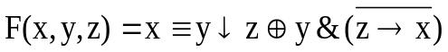 в базисах
{∨, ¬}, {|}. Для проверки результата составить таблицу истинности.

Решение:
Для перевода в базис {∨, ¬} применим закон де Моргана к ДСНФ функции: .
Для перевода функции в базис {|} применим следующие соотношения к ДСНФ функции:
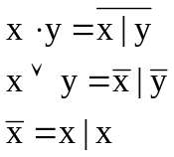

Обозначим 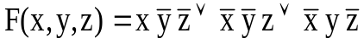

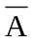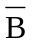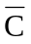

Выполним перевод в базис {|} по действиям.
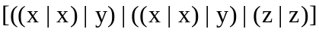
Проверим преобразования с использованием таблицы истинности:

2 1 3 5 4 6

Таблица истинности для выражения :
№ | x | y | z | y | y | x | (y | y) | 3 | z | z | 5 | 6 | 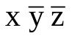
0 | 0 | 0 | 0 | 1 | 1 | 0 | 1 | 1 | 0 | 0
1 | 0 | 0 | 1 | 1 | 1 | 0 | 0 | 1 | 0 | 0
2 | 0 | 1 | 0 | 0 | 1 | 0 | 1 | 0 | 0 | 0
3 | 0 | 1 | 1 | 0 | 1 | 0 | 0 | 1 | 0 | 0
4 | 1 | 0 | 0 | 1 | 0 | 1 | 1 | 0 | 1 | 1
5 | 1 | 0 | 1 | 1 | 0 | 1 | 0 | 1 | 0 | 0
6 | 1 | 1 | 0 | 0 | 1 | 0 | 1 | 1 | 0 | 0
7 | 1 | 1 | 1 | 0 | 1 | 0 | 0 | 1 | 0 | 0

Аналогично, проверяем 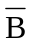и 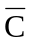.
Для проверки, построим таблицу истинности для полученной формы функции F(x, y, z).

Таблица истинности для F(x,y,z)
№ | x | y | z |  |  |  | A | B | C | A | B | 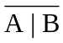 | 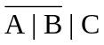
0 | 0 | 0 | 0 | 0 | 0 | 0 | 1 | 1 | 1 | 0 | 1 | 0
1 | 0 | 0 | 1 | 0 | 1 | 0 | 1 | 0 | 1 | 1 | 0 | 1
2 | 0 | 1 | 0 | 0 | 0 | 1 | 1 | 1 | 0 | 0 | 1 | 1
3 | 0 | 1 | 1 | 0 | 0 | 0 | 1 | 1 | 1 | 0 | 1 | 0
4 | 1 | 0 | 0 | 1 | 0 | 0 | 0 | 1 | 1 | 1 | 0 | 1
5 | 1 | 0 | 1 | 0 | 0 | 0 | 1 | 1 | 1 | 0 | 1 | 0
6 | 1 | 1 | 0 | 0 | 0 | 0 | 1 | 1 | 1 | 0 | 1 | 0
7 | 1 | 1 | 1 | 0 | 0 | 0 | 1 | 1 | 1 | 0 | 1 | 0

Cтолбцы, соответствующие функции F(x, y, z) в таблицах истинности равны, следовательно, преобразования выполнены правильно.

Задание к лабораторной работе

- По заданному варианту, составить таблицу истинности функции трех переменных F(x,y,z). Изобразить графически F(x,y,z) на кубе.
- Построить ДСНФ и КСНФ.
- Используя законы алгебры логики, пошагово преобразовать заданную функцию в ДНФ. Построить таблицу истинности.
- Наиболее простую аналитическую форму перевести в базисы {¬,∨}, {¬,&}, {|}, {↓} и сравнить с заданной функцией, построив таблицу истинности.

- 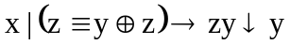  - 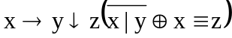  - 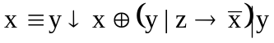  - 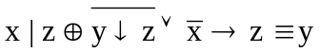  - 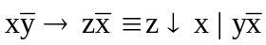  - 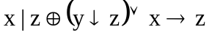  - 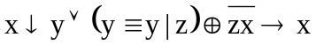  - 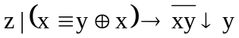  - 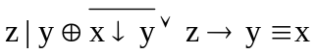  - 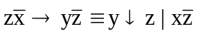  - 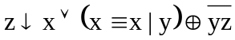  - 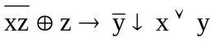  - 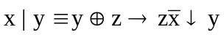  - 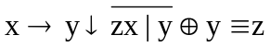  - 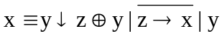 | - 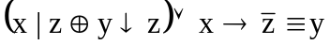  - 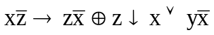  - 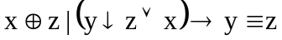  - 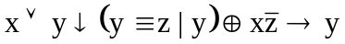  - 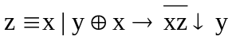  - 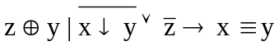  - 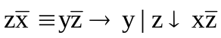  - 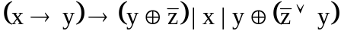  - 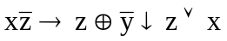  - 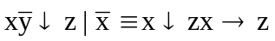

Контрольные вопросы

1. Определение двоичного набора.
2. Определение булевой функции или функции алгебры логики (ФАЛ).
3. Область определения и область значений ФАЛ.
4. ФАЛ от одной переменной.
5. Элементарные ФАЛ от двух переменных.
6. Основные законы алгебры логики.
7. Полные системы функций, минимальный базис.
8. Аналитическое описание ФАЛ: дизъюнктивная и конъюнктивная нормальные формы.

